工程数字化设计与仿真实践

Plant simulation是工厂、生产线及生产物流过程仿真与优化的软件，也是西门子数字化软件Tecnomatix（包括Process designer、 process simulation、 plant simulation ）软件工具中的一员。是西门子集团数字化制造战略的重要组成部分。Plant simulation 作为一款工厂、生产线及物流仿真软件，能够对车间布局、生产物流设计、产能等生产系统的其他方面进行定量的验证并根据仿真结果找出优化的方向。

通过Plant simulation软件可以进行系统数字化仿真优化与试验设计。通常情况下，创建模型后，只是完成了仿真的重要一步，仿真的重点还在于试验。因此，接下来要进行一系列仿真试验来分析并优化最初制订的仿真目标。例如，针对多个备选方案，分析关键输入变量与仿真输出结果之间的关系。实际上，仿真过程的本质就是试验过程。在研究过程中，试验设计（DOE）的优劣直接决定了试验输出结果的质量，而试验设计的本质是一种统计技术，用于找出影响试验结果的可能因子以及假设输入印子组合，即哪种输入因子组合可以得出最优输出结果。

**软件下载地址：（百度网盘的下载速度较慢，建议提前下载）**

链接：https://pan.baidu.com/s/12eKR-yRwFO7grJgOkx6YCw?pwd=aco5

提取码：aco5

1. **仿真试验的基本流程**
2. 定义试验

定义试验是指将影响因子输入正确设计的试验过程中，观察这些因子对输出结果的影响，如某个设备的失效状态对整条生产线产能的影响、某些生产线中Buffer对象缓存空间的容量大小对整条生产线开动率的影响。设置正确的因子的空间移动频率，确保用最低的仿真成本获得所需的结论，这个过程也成为析因试验或敏感性分析。

1. 控制试验过程

使用试验管理器ExperimentManager，如图，当进行20次仿真试验，单次试验将观察5次运行结果，取5次观察结果的平均值作为输出结果的目标观察值。在评估界面的详细结果中，可以查看到试验的详细记录。

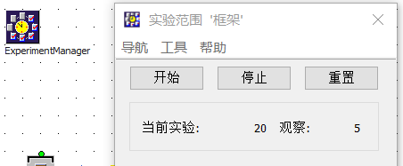

1. 查看并评估试验结果

在ExperimengManager对象主界面的“统计评估”选项卡，可以查看仿真运行的结果。在“结果”选项中记录了所有的输入因子和输出结果观察值。“详细结果”选项中记录了每次仿真试验中的均值、最大值、最小值、标准偏差等。

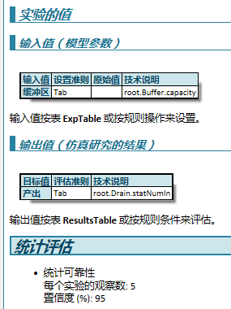 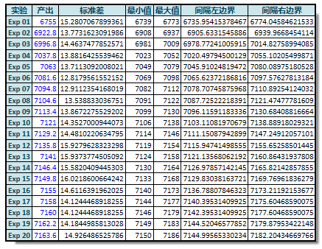

1. **基本仿真试验**

一个基本的仿真试验包括一个输入变量的多个变形，而复杂的试验则包含多个输入变量的多个变形。为了保证系统的所有状态都能够在仿真模型中进行仿真试验，要求设计一个全面的仿真试验，并确保这个试验可以涵盖多个相关变量。Plant simulation提供的试验管理器ExperimengManager就是一个可以实现仿真试验设计并完成仿真试验的工具对象。这个对象可以定义仿真试验的输入变量以及输出结果值用于试验观察。

范例如下：

生产线的缓冲区大小的确定，是影响整个产线运行效率的关键信息。缓冲区的大小也不宜越大越好，更大的缓冲区要占用更大的生产空间。针对实际现场的生产节拍，在满足生产效率要求的前提下，确定适宜的缓冲区大小。

创建一个如图所示的仿真模型：

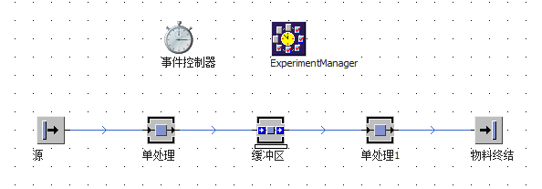

源对象每2min生成一个MU。设备对象“单处理”工站生产时间为2min，缓冲区的容量大小设为1，“单处理1”工站的生产时间在30s-220s范围内服从均匀分布（如下图）。

在事件管理器对象的“设备”选项卡下设定连续仿真时长为10天（10：00：00：00），即一个仿真周期10天（如上图结束时间的设置，注意中英文冒号，此软件中输入的标点符号全部要求英文）。

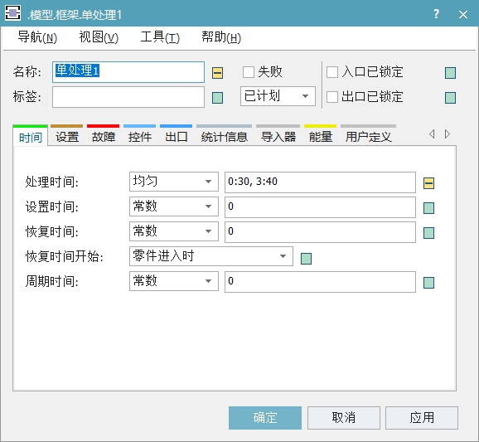 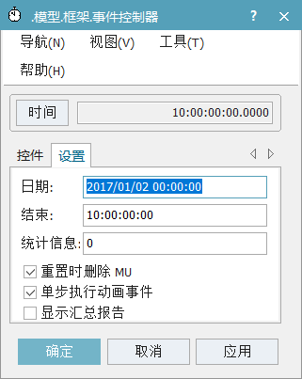

首先假设这个仿真模型是模拟一条生产线，由于“单处理1”的生产时间是不固定的，所以要考虑在两个生产工位，“单处理”和“单处理1”之间添加一个缓冲区，但无法直接确定这个缓冲区的容量大小，需要利用试验管理器来确定最佳缓冲区大小。可以将“物料终结”的StatNumIn作为一个观测值，用于统计当前生产线在每个仿真周期中的产能产出。

在ExperimengManager对话框中，单击“定义输出值”，添加输出值root.物料终结.statNumIn，注意大小写的区分。

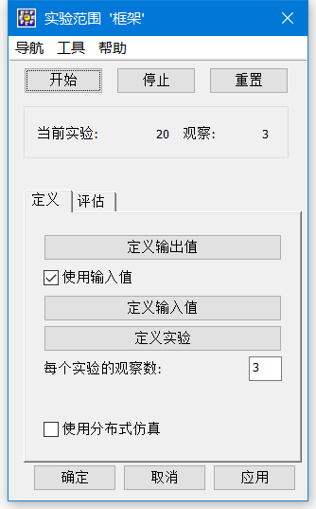

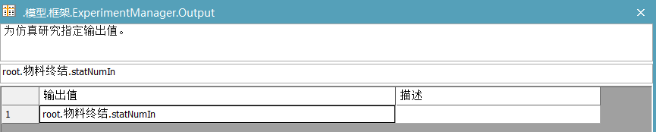

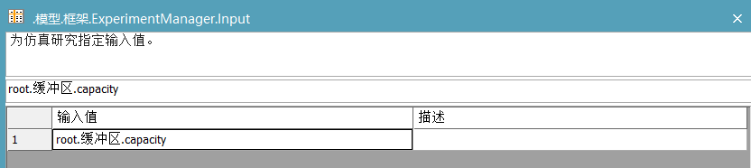

单击“定义输入值”，这里需要观察缓冲区的最佳大小，输入root.缓冲区.capacity作为输入变量。

下一步要定义实验，即定义要进行多少次仿真试验，仿真试验的次数主要取决于缓冲区数据。这里要测试缓冲区对象的容量大小由1变化到15，如下图所示。

在仿真开始前，软件会自动设置改变缓冲区的容量值，对于每组值，仿真试验都会进行一次仿真模拟并记录每次试验结果，直到每组值都进行了仿真试验，仿真过程结束，会输出一份报告，展示仿真试验的结果。

启动试验仿真器“ExperimentManager”，先点击试验管理器对话框中的“重置”按钮，清空历史数据记录，然后点击“开始”开始仿真试验，最终输出报告中包含一个对比试验结果图。

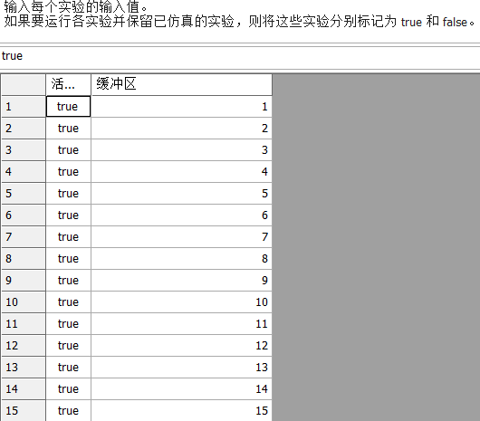

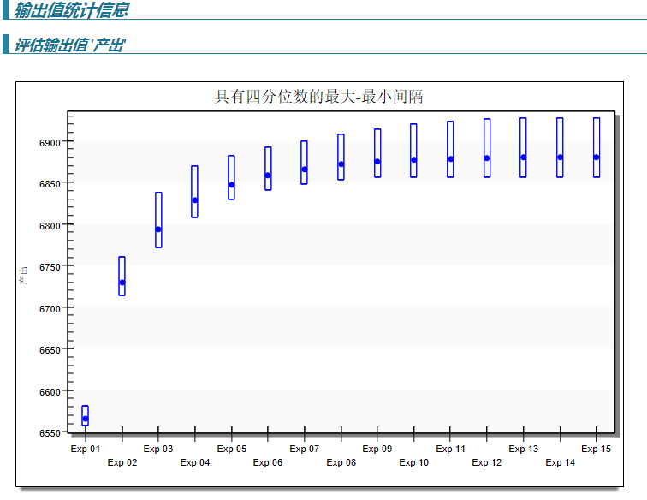

从此试验结果图中可以观察出，当输入当缓冲区容量为8的时候，产出即达到最高值，因此可以得到合适的缓冲区值。

1. **多级试验设计**

如果仿真中想要改变多个输入变量，则需要进行多级试验设计。这类仿真胡目的是进行多次输入变更组合试验，最终找出一组最佳的组合变量值来获得最佳输出结果。

范例：多级试验设计

仍然以一条生产线为例，该生产线设计了多个缓存空间，如何根据实际情况确定每个缓存空间大小，是本次试验仿真的目的。

输入：多个缓存空间大小 输出：产出

建立如下多级仿真模型：

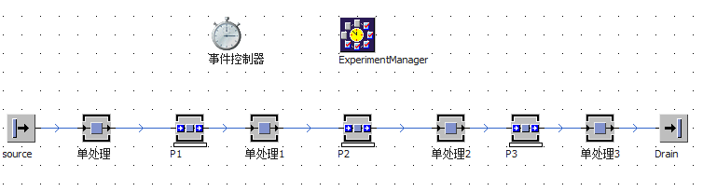

事件控制器中的仿真事件仍然设置10h，即10：00：00：00。

单处理工站：生产时间20s

单处理1工站：生产时间1min，可用性95%，MTTR为25min。

单处理2工站：生产时间1min，可用性90%，MTTR为30min。

单处理3工站：生产时间服从正态分布(如下图)，在10~110s之间波动，需输入处理时间为：1:00,0:20,0:10,1:50；可用性为80%，MTTR为1.5h。

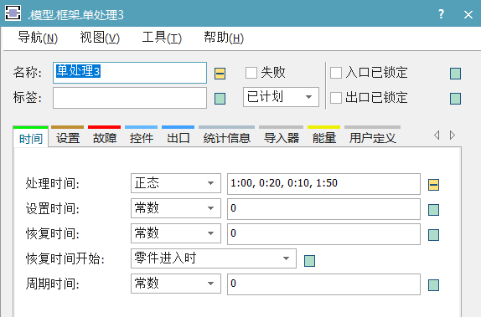 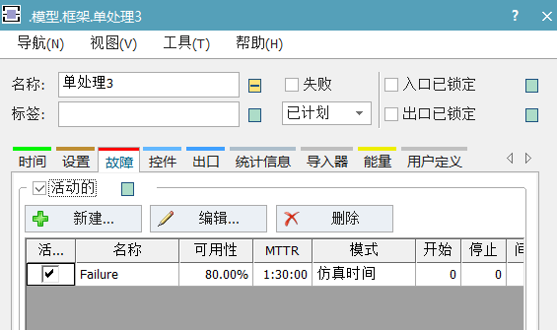

上图为“单处理3”正态分布设置和故障设置，正态分布期望为1min，标准差为20s。

本次试验的目的是为P1、P2、P3（把缓冲区名字改为P1，P2，P3，方便输入参数）确定一个最优的缓存大小组合。上面的仿真试验已说明，将物料终结Drain对象的StatNumIn属性值作为输出观测值，还需要设置输入值。配置试验管理区如下：

1. 打开试验管理器，在“定义”选项卡中，首先定义输出值作为观测值，这里为Drain对象的StatNumIn属性值。
2. 选择使用输入值，双击“定义输入变量值”，添加三行输入变量值；

root.P1.capacity

root.P2.capacity

root.P3.capacity

1. 定义仿真试验。在试验管理器主菜单“工具”选项卡下的“多级试验设计”中，定义每个缓存区容量大小的范围，以及每次试验值当步进单位，详细如下：

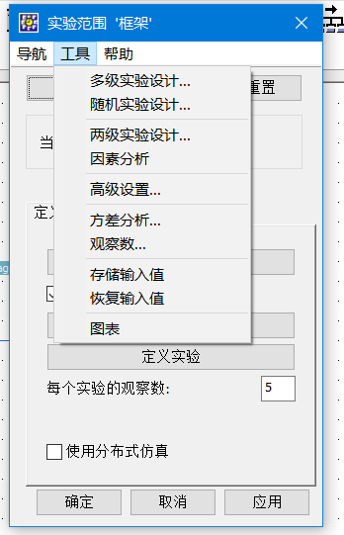 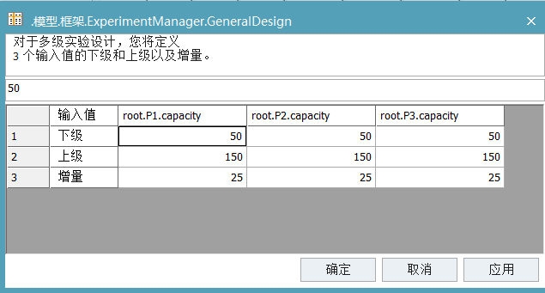

单击“Apply”按钮后，试验管理区会根据当前的多级试验设计需要做多少次仿真试验。这里可以看出，每个缓存对象大小变化次数为5次，因此3个对象的变化次数为5×5×5=125次。

这时，在事件管理器中先仿真一次，然后在试验管理器中单击“重置”按钮，删除历史数据记录。启动仿真试验后，会输出一个仿真结果。

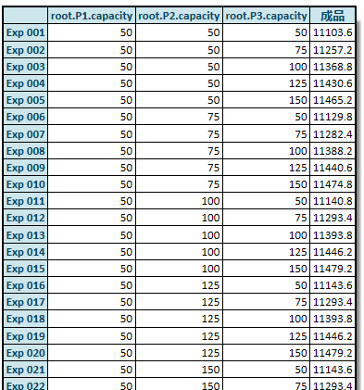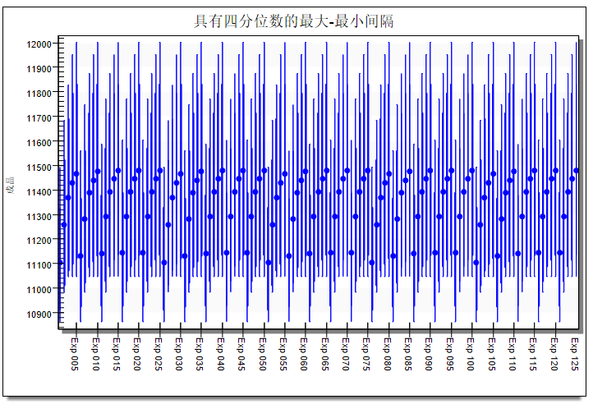

可观察出，当P1容量50，P2容量50，P3容量为150时，产量迎来第一个峰值，可作为一个优选方案。

1. **基于表单的装配试验设计**

下面搭建一个小型的装配生产线，满足不同批次的生产需求。设计两个工站，分别对蓝色和红色的瓶子进行加工，加工完装箱。箱子分为A型箱和B型箱，A型箱装两红一蓝，B型箱装两蓝一红，装好箱之后通过传送带下料。由于要加工不同的产品，封装在不同型号的箱子中，因此需要借助工作表和方法小程序，实现相对复杂的仿真运动策略。

1. 建立如下的模型（注意工站的名称要与下图一致）：

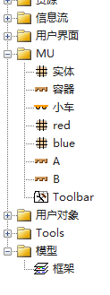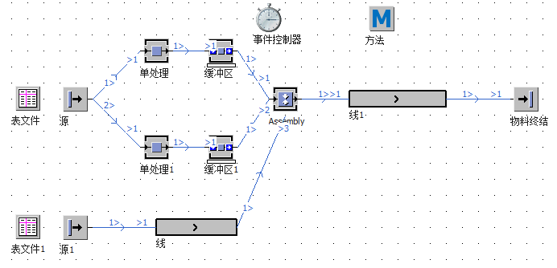

1. MU定义

首先需要建立MU列表，在MU列表中操作，复制实体为red和blue两个实体，作为“源”输入的瓶子模型。复制容器为容器“A”和“B”，作为“源1”的输入箱体。在red和blue的属性的“图形”界面分别改变图形颜色为红色和蓝色，用于显示仿真过程中不同MU的图标。在两个复制容器“A”“B”属性界面分别设置容器属性大小的长度分别1.2m和2m，用于区分两种箱子。

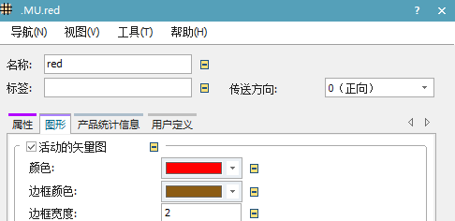 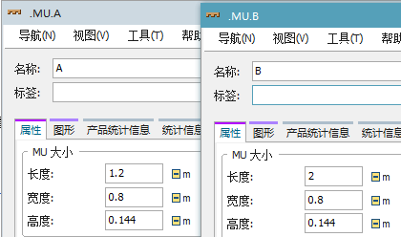

1. 物料源定义

由于“源”和“源1”都需要输入两种MU，因此需要引入表文件，以对输入的不同实体进行分类输入。表文件一般用于作为输入源的一种方式，完成多种类型MU的输入。

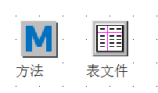

将“表文件”和“表文件1”分别拖到“源”和“源1”。其中“表文件”中填写的是实体瓶子的颜色“blue”和“red”，“表文件1”中填写的是箱子中两种型号“A”“B”的参数。注意填表时尽量用拖拽的方式，例如：将MU列表中的blue拖到“表”的对应位置，即自动变化为.MU.blue，如下表：

表文件 表文件1

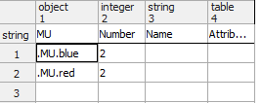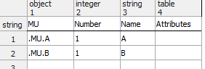

此时“源”输入设定如下：

“源”的属性选项框中，设定时间间隔为20s，在“源”的出口-策略中选择“MU特性”，点击“应用”，出现“打开列表”按钮框，点击进入，补充表格内容如下（由于默认的表格熟悉为Boolean，需要改为String并应用才可以输入字符）：此时从“源”中出来的MU会根据MU特性-颜色名称，进行出口分配，即red去到后续节点1，blue去到后续节点2对应的后续工位处。

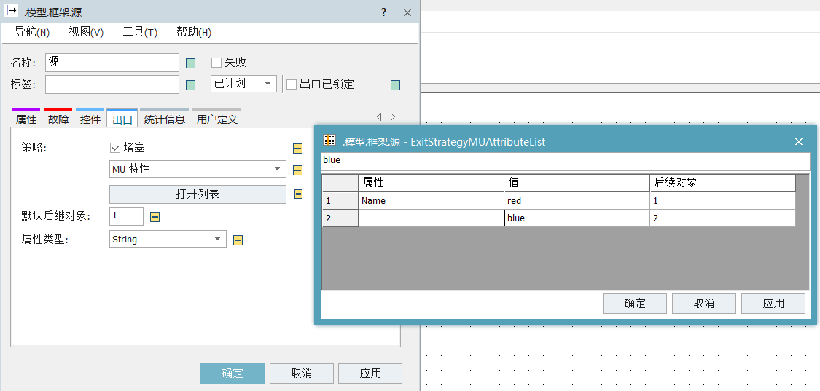

1. Assembly装配工站程序设置

关于A型号箱子和B型号箱子中怎样进行瓶子装配，则需要采用“方法”小程序来控制。方法中可以编写程序，一般作为控件入口，完成复杂场景的装配，拆卸，物料分配等。

编程如下：（注意装配工站的名字要改为Assembly，@name后面不能用空格，前面有一个英文空格。）注意程序输入完之后要点击右上角的“应用更改”按钮，否则程序不生效。这个程序的作用就是通过编程的方式生成装配工位的“装配列表”。

var BOM:table

BOM := Assembly.AssemblyList

switch @.name

case "A"

BOM[1,1] := "red"

BOM[2,1] := 2

BOM[1,2] := "blue"

BOM[2,2] := 1

case "B"

BOM[1,1] := "red"

BOM[2,1] := 1

BOM[1,2] := "blue"

BOM[2,2] := 2

end

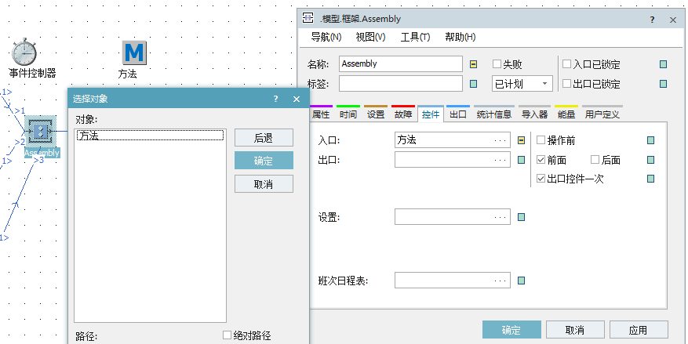

程序中定义了局部变量BOM为表格类型变量，BOM的设定为装配工站的装配列表。当MU的名字变量为A时，则将表格的内容变为两红一蓝，名字为B时，则BOM表格的内容变为两蓝一红。

“方法”定义完成之后，需要在“Assembly”装配工站，控件标签中的入口里进行引用，即“Select Object”选择刚刚建立的“方法”（如果点击选择对象找不到方法，可以点击后退找一下）。

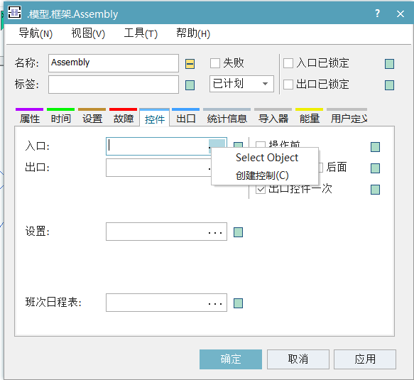

1. Assembly装配工站属性设置

装配工站的属性页面中：装配表选择“MU类型”即根据MU类型来定义装配顺序，具体的表格由刚刚编写的方法生成，不需要手动输入；前驱对象的主MU设定哪一个MU为主MU，此时设定为3，表示前驱对象中序号为3的对象产生的MU为主MU(主MU都为箱体，具有容量)；装配模式选择“附加MU”即将MU附加到主MU的装配模式（如果选择默认的删除MU则不会有装配动作，而是拆分动作）；正在退出的MU和序列默认即可。前驱对象的序号默认是隐藏的，可以通过右键-视图选项-勾选显示前驱对象来打开前驱对象。

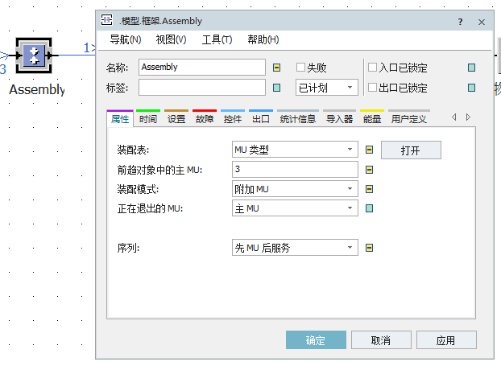 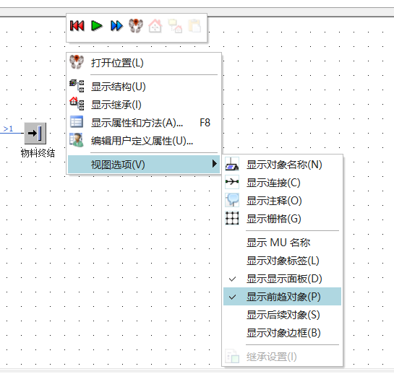

注意在用连接器链接装配工站时，要考虑前驱对象的顺序，即要保证产生箱子的“源1”作为装配工位的前驱对象3，也就是在装配属性里面设置的主MU。

此时不同类型的瓶子组装生产线数字化模型便搭建完成，可以启动仿真，看看运行效果，正常的运行效果如下图。

下面进行产量计算：

设置时间管理器的结束时间为1:00:00:00，即24小时，设置装配时间为默认的1:00，勾选“显示汇总报告”；源和源1的时间间隔都为20s，缓冲区和缓冲区1的容量都为默认的8；单处理和单处理1的工作时间都为2:00，则可以计算出产线在一天内的产量为多少，将产出结果记录在实验报告中。

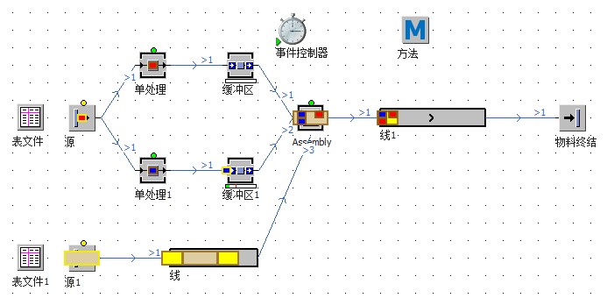

1. 单处理和单处理1工站处理时间匹配分析

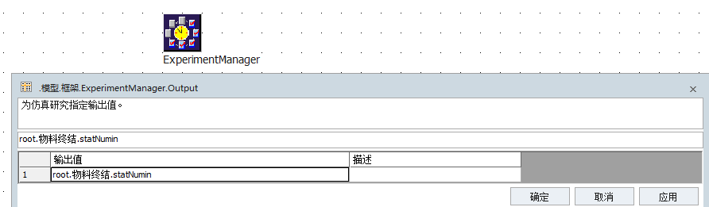

针对上一装配工站模型，在实验管理器“ExperimentManager”中定义输出值为root.物料终结.statNumin（最好采用拖拽方式，防止打错名字），定义输入值为两个单处理工站的加工时间分别为：root.单处理.ProcTime和root.单处理1.ProcTime，定义工具-多级实验设计的处理时间为10分钟到50分钟之间变化，变化增量设置为10分钟。在事件管理器中设定实验时间为1天，设定缓冲区和缓冲区1的容量都为20。运行实验管理器，得到物料终结数量同单处理工站加工时间之间的关系图。

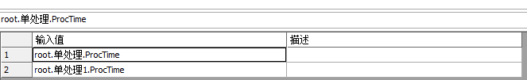

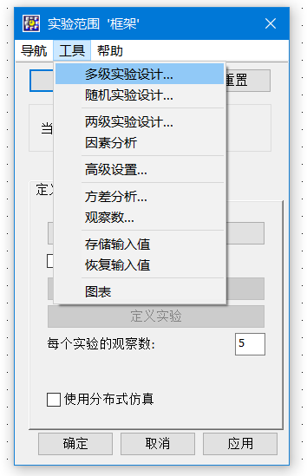

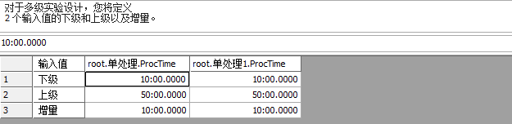

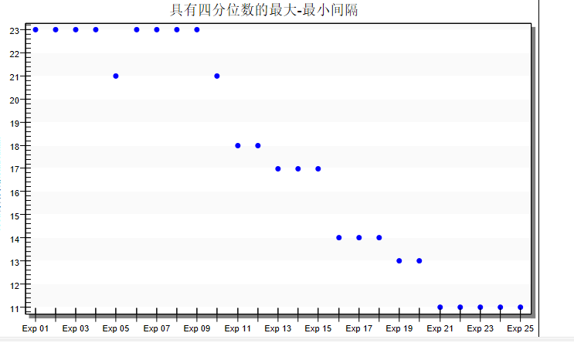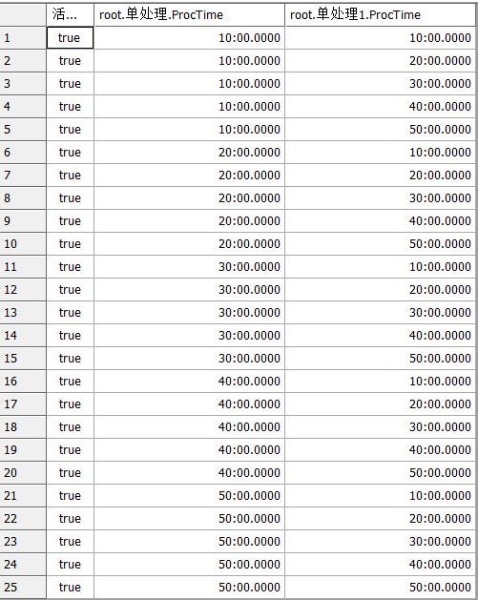

从上图可以发现，当产量呈现明显的阶梯状，由于单处理出现堵塞，因此“单处理”工位的时间权重更大，在实际的产线优化中，并不能够通过无限的减少工位的加工时间的方式来提升产量。因为过少的加工时间会带来产品质量变差，能耗升高，设备折损率、故障率升高等一系列问题，因此本次分析得出的比较好的时间匹配关系应该接近于第9次实验

root.单处理.proctime=20

root.单处理.proctime=40

如果“单处理”工位的处理能力较弱，可以进一步提升减少单处理工位的处理时间。

当然这一分析的前提应该是前面做好了多轮瓶颈优化之后，以一个相对合理的系统状态再进行进一步的处理时间分析，以及其他参数的匹配优化分析。

1. 瓶颈分析及优化

针对装配工站模型，在事件管理器中取消勾选“显示汇总报告”，点击并拖入工具标签栏下的“BotteneckAnalyzer”瓶颈分析仪，点击“分析”按钮，可以看出此参数下的产线运行状况：其中绿色条表示“工作中”，灰色条表示“等待中”，黄色条表示“堵塞中”。

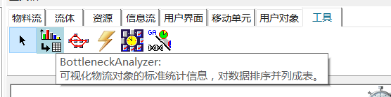

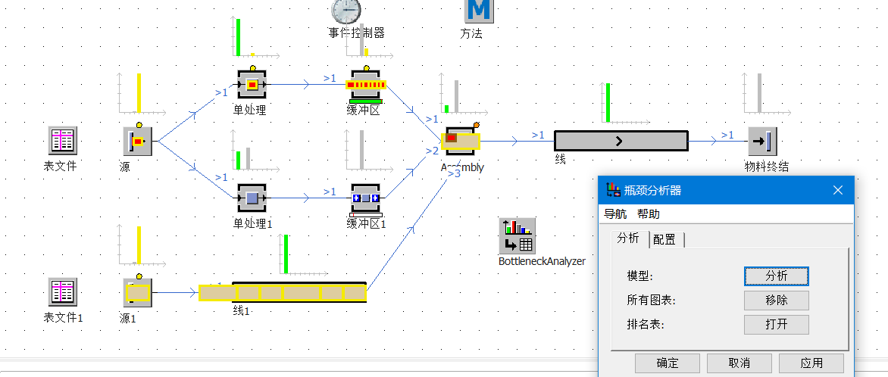

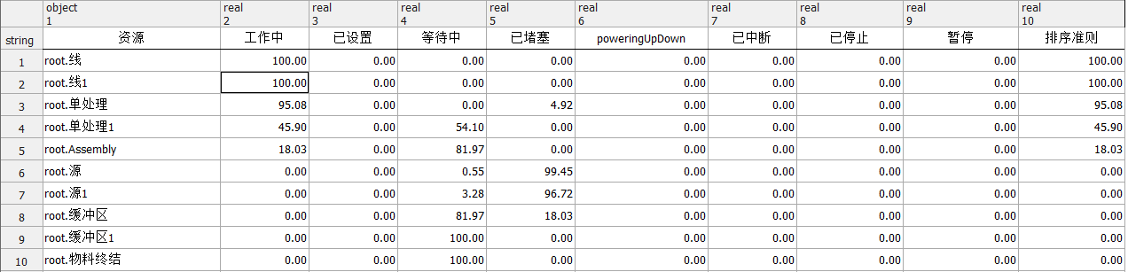

从上图排名表中可以看出总体的运行情况，其中堵塞主要发生在源，源1，缓冲区和单处理之中。可针对堵塞区域进行多轮优化，每轮优化更改一个参数，逐步提升产线运行效率，提升装配体的产量。要求进行3轮优化，每次优化哪一个工站可自己分析决定，列写每次优化的参数是什么，以及选择此参数优化的原因，最后以列表的方式记录在实验报告中。

|  |  |  |  |  |
| --- | --- | --- | --- | --- |
| 优化轮次 | 优化参数 | | 优化结果 | |
|  | 优化前参数值 | 优化前参数值 | 优化前产量 | 优化后产量 |
| 1 |  |  |  |  |
| 2 |  |  |  |  |
| 3 |  |  |  |  |
| 第1轮优化原因 |  | | | |
| 第2轮优化原因 |  | | | |
| 第3轮优化原因 |  | | | |

注：作业提交方式：在一个文件夹中打包实验报告和3个模型文件，文件夹命名为自己的姓名-学号-班级，压缩后发送到以下邮箱：shaoxg@zju.edu.cn，作业提交时间控制在一周之内。